Porto : Les Azulejos

Généralités
Un azulejo désigne un carreau ou un ensemble de carreaux de faïence décorés.
Ces carreaux sont ornés de motifs géométriques ou de représentations figuratives.
On les trouve aussi bien à l'intérieur de bâtiments qu'en revêtement extérieur de façade.
Cet art s'est d'abord développé en Andalousie au xve siècle avant de connaître son apogée au xviiie siècle au Portugal.
Il reste de nos jours un art vivant dans le sud de l'Espagne et au Portugal.

Les premiers carreaux émaillés connus (2600 avant JC) ont été retrouvés en Egypte et en Mésopotamie (Porte d’Ishtar de Babylone) .
Ils ont ensuite longtemps disparu avant que la technique de fabrication ne soit retrouvée au 9e siècle en Irak et qu'elle soit diffusée dans tout le monde arabe de Constantinople jusqu'en Espagne.
Ce sont les perses Sassanides qui au IXe siècle redécouvrirent l'usage de l'étain comme
opacifiant pour le verre, et fabriquèrent de nouveau des carreaux émaillés, c'est-à-dire dont la glaçure est opaque. Leurs voisins Abbassides -Bagdad était leur capitale- s'emparèrent eux aussi de cette technique, laquelle diffusa ensuite dans tout le monde arabo-musulman,
A partir du 15e siècle, c'est toute l'Europe qui utilise ces carreaux de faïence pour la décoration des plus beaux bâtiments.

Au début du 16e siècle, Le Portugal importe les premiers Azulejos d'Espagne pour le palais royal de Sintra (Ouest de Lisbonne) .
Les Azulejos sont alors polychrome

A la fin du 17e siècle, les Hollandais reproduisent les faïences chinoises et s'orientent vers des carreaux de faïence aux dominantes bleues et blanches.
Les Portugais commandent alors les Azulejos aux hollandais pour leurs palais et leurs églises. Tout en s’y mettant eux aussi à la fabrication.
Les Azulejos sont alors pour la plupart bleu et blanc .
Au 18e siècle, les portugais sont les maîtres des Azulejos.
A la fin du 18e siècle, après le tremblement de terre de Lisbonne (1755), les Portugais
décident d’utiliser la technique des azulejos pour reconstruire les façades de leur capitale.
Ce choix est dû au faible coût de fabrication des carreaux de faïences et à leur capacité à
protéger les bâtiments de la chaleur et de l’humidité. L'art des Azulejos est alors à son apogée,

Origines du mot :
Ce mot dérive de l'arabe al zulaycha » qui signifie petite pierre polie, et non de « azul » bleu, comme on le lit parfois. Le fait qu'il y eut beaucoup d'azulejos bleus prête à cette
confusion, mais historiquement, les dessins « bleu » sont tardifs dans la séquence d’apparition des azulejos .

Représentations sur les azulejos :

D’origine islamiques les premiers ajulejos sont géométriques .
Une fois adoptés en Europe catholique ils représentent des personnages royaux et religieux
Ensuite ils représenteront aussi des images profanes (comme par exemple les fables de la Fontaine…) .

Dispersion de la technique .

La technique de l'émail stannifère opaque fut apportée par les Maures lors de leur occupation,
et se développa dans toute la péninsule Ibérique.

D'abord non figurative (interdiction de la figuration dans les préceptes de l'islam sunnite), la décoration des azulejos ne devint figurative qu'à partir de la fin du xve siècle sous l'influence de la majolique italienne.

Ailleurs, l'usage de carreaux de faïence décorés s'est développé en Flandres, d'abord à
Anvers autour de 1500, puis à Delft.
Le Portugal a transféré son art dans ses colonies en particulier le Brésil et les comptoirs d'Asie (Macao et Goa).

Azulejos à ne pas rater à Porto :

La gare de São Bento à Porto
La gare de São Bento, dans le centre-ville de Porto, est récente et a été mise en service en
1896. Elle doit son nom à celui de l'ancien couvent de « São Bento de Avé Maria » détruit
pour permettre la construction de la gare.

Les murs de la « salle des pas perdus » de la gare sont recouverts de 20.000 azulejos, représentant des scènes historiques du Portugal et des scènes de la vie populaire portugaise.

La Capela das Almas à Porto
La Capela das Almas est située au coeur de Porto. Erigée à la fin du 18e siècle, ses murs
externes n'ont été recouverts de 16.000 Azulejos qu'en 1929.
Ces azulejos retracent, l’histoire de Saint François d’Assise et de Sainte Catherine. F2

Les azulejos de la Bibliothèque municipale de Porto
La bibliothèque municipale de Porto abrite une collection d’azulejos portugais
Passez l’accueil de la bibliothèque, l’accès est libre et gratuit pour voir la collection.
Vous pourrez voir les différentes évolutions artistiques à travers notamment la diversité des motifs.
Adresse : Rua de Dom Joao lv 17, Porto
Pour les horaires : bmp.cm-porto.pt/bibliotecas
Rua de D. Manuel II - Jardins do Palácio de Cristal -
Nord ouest jardin de Palacio Cristal à g de la fac de pharmacie à l’angle rue quintas B3 extr nord
! il y en a un autre à l’est croisement ponte de l’enfante – rue Rodrriges de feita F3
Les azulejos de l’Igreja do Carmo
La façade latérale de cette églises est recouverte sur toute sa surface de carreaux d’azulejos.
Cet immense panneau riche de détails date de 1922. Il représente la fondation de l’ordre des
carmélites.
Adresse : Praça de Gomes Teixeira 10, Porto D3 sous la place Carlos Alberto

Les azulejos de la Fresque Ribeira Negra
Plus originale que les précédents, cette fresque d’azulejos se situe à la sortie d’un tunnel qui
donne sur le Pont Dom Luis et le quartier de la Ribeira. Ce panneau de 54 mètres de long a été réalisé par l’artiste portugais Julio Resende en 1987.
La fresque retrace la vie quotidienne des habitants du quartier de la Ribeira. Très moche .

Adresse : Rua da Ribeira Negra, Porto

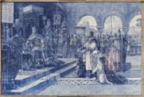 | Gare de Sao Banto
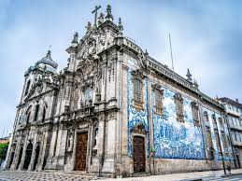 | Capellas des Almas
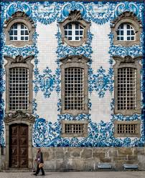 | Igregia Do Carmo

Détails techniques des carreaux polychromes :
Stade 1 :Alicatado
Le premier usage de carreaux émaillés polychromes fut des assemblages géométriques de morceaux de carreaux découpés (« Alicatado »). On peut en voir de magnifiques exemples toujours en place à l'Alhambra de Grenade.
Les schémas ornementaux utilisés sont complexes et reflètent le goût islamique
fondamentalement géométrique (interdiction islamique des représentations) .
L'alicatado est un procédé qui coûte cher car il demande beaucoup de travail de découpe et engendre des chutes importantes.

Stade 2 : Cuerda seca
Pour éviter les surcouts , les artisans ont imaginé d'appliquer directement les émaux colorés sur l'argile mais en séparant (en traçant des contours avec un corps gras mêlé d'un pigment noir (oxyde de manganèse)), les couleurs pour éviter leur mélange.
Ces séparations se transforment en un fin trait noir à la cuisson.
Stade 3 : Arista
Aux environs des années 1500, le procédé de la cuerda seca fut remplacé par celui de l'arista
où le cloisonnement se fait par de fines arêtes d'argile en relief. On utilise pour cela un moule portant le négatif du motif que l'on presse dans l'argile molle. Il n'y a donc plus de ligne noire entre les motifs de couleurs différentes.
Stade 4 : la Pisana
La méthode suivante : « à la manière italienne » la « pisana » est picturale : on peint sur les carreaux comme sur un tableau.
En conséquence, on va utiliser une riche polychromie (bleu, jaune clair, jaune foncé, vert, brun, blanc, noir, violet), et pour la première fois on peut utiliser les clair-obscur et les dégradés. On passe ainsi d'une production artisanale, basée sur une répétition quasi industrielle des motifs , à une création artistique dans laquelle chaque pièce est « unique » et nécessite une qualité de peintre et plus de « potier-céramiste » .

Le style des azulejos va en être complètement transformé puisqu'apparaissent
alors les grands panneaux décorés, présentant des scènes figuratives et narratives .

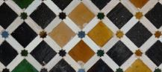 | Alicatado : chacune des couleurs a été découpée d’une matrice et  recollée « sur place » et non « en atelier » pour former « çà » ; la plaque « recollée » peut donc avoir une surface gigantesque
 | Cuerda Seca : chacune des couleurs est séparée des autres par un trait gras.
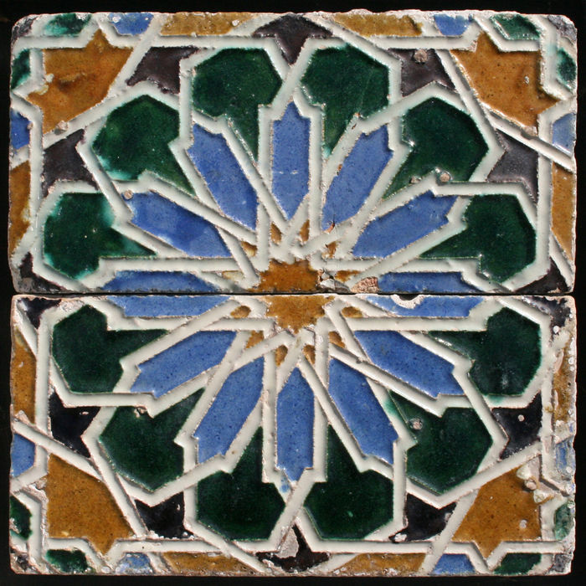 | Cloisonnement en relief : Arista
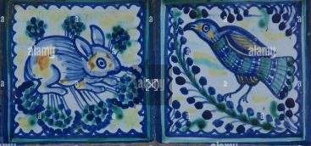 | Pisana : c’est peint il n’y a pas de relief ni de gras pour séparer les couleurs .

La diversité des sujets et des encadrements :
Le XVIIe siècle est caractérisé par une grande diversité de sujets : scènes religieuses, de
chasse, de guerre, scènes mythologiques ou satiriques.

A la fin du XVIIe siècle, les Hollandais conçoivent leurs panneaux en blanc et bleu, en
référence à la porcelaine chinoise qu'ils tentent de concurrencer.
Les Portugais commandent pour leurs palais et leurs églises ces panneaux hollandais.
Ce type d'azulejo connaîtra une grande vogue au Portugal car bien vite au
XVIIIe siècle, ces panneaux vont couvrir tout le pays de blanc et bleu.

Au XVIIIe siècle, les encadrements deviennent de plus en plus envahissants
avec le style baroque et ses enchevêtrements de festons, d'anges et d'éléments architecturaux.

Puis apparaît le style rococo, mélange de rocaille et de baroque, avec des ornementations
encore particulièrement chargées.
Le XIXe siècle préconise un retour à la vertu et à la simplicité initiale .

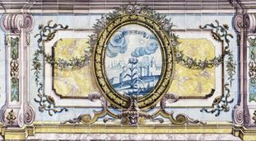 | Baroque
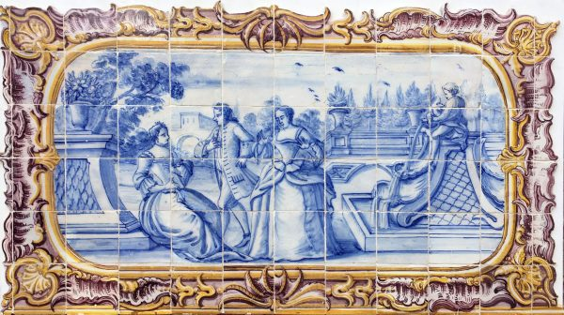 | Roccoco

Où acheter des azulejos à Porto ?

Azul Cobalto possède l’une des plus belles collections d’azulejos de Porto. La boutique se situe dans le centre commercial Miguel Bombarda qui regroupe de nombreuses boutiques alternatives. Certaines des faïences sont emballées avec un article additionnel comme du savon artisanal.
Adresse : Centro Comercial Bombarda – rua Miguel Bombarda 285, Porto
Bus le plus proche : station Hospital Santo António – lignes 300 et 602
Horaires : du lundi au vendredi de 12h à 20h, le samedi de 11h à 20h

Prometeu Artesanato est l’un des meilleures boutiques pour acheter des azulejos à Porto. Le propriétaire de la boutique a d’abord commencer par collectionner les azulejos avant de se décider à les fabriquer. Différents styles de dessins sont proposés : géométrique, religieux, moderne etc
Adresse : rua de Mouzinho da Silveira 136, Porto
Bus le plus proche : station Palácio da Bolsa – ligne ZM
Métro le plus proche : São Bento – ligne D (à 350 mètres)
Horaires : du lundi au dimanche de 10h à 21h

Brâmica est une boutique qui propose de créer ses propre azulejos lors de workshops. Vous apprenez ainsi à réaliser vos propres céramiques colorées et vous repartez avec, tout en apprenant un maximum de choses sur l’histoire des azulejos. Le lieu propose également de fabrique des pièces telles que des vases ou des tasses.
Adresse : rua Santo Isidro 181, Porto
Bus le plus proche : station Dona Amélia – ligne 206
Horaires : du lundi au vendredi de 14h à 20h
Page facebook : https://www.facebook.com/oficinabramica/

Zinda Atelier est une toute petite boutique de céramique située dans un petit marché (Mercado Ferreira Borges), près du Palais de la Bourse de Porto. C’est l’artiste Adosinha Pereira qui réalise les céramiques, un art qu’elle maîtrise depuis les années 90.
Adresse : rua Ferreira Borges 63, Porto
Bus le plus proche : station Palácio da Bolsa – ligne ZM
Horaires : du lundi au mercredi et du vendredi au samedi de 14h à 19h, fermé le jeudi et le dimanche
Site web : http://zindaatelier.com/
Page facebook : https://www.facebook.com/zinda.atelier/

